Мероприятия МБОУ «Билярская СОШ Алексеевского муниципального района, посвященные Всероссийскому физкультурно-спортивному комплексу
«Готов к труду и обороне» (ГТО), на период с 13 по 19 ноября 2014 года

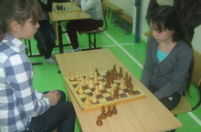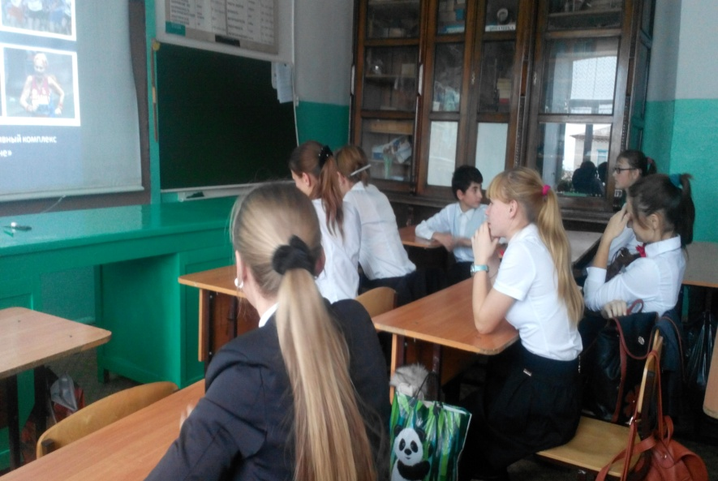

14 ноября 2014 года на базе АСОШ № 1 проходили районные соревнования по шахматам среди учащихся общеобразовательных учреждений района. В соревнованиях участвовали 51 учащихся из16 общеобразовательных учреждений района. Среди участников были и наши учащиеся, которые заняли призовые места.
2 м – Абрарова Гузель – 5 класс
3 м – Хабибуллин Булат – 7 класс
4 м - Обрезков Александр – 5 класс.

Также прошли классные часы с презентацией, в 5-11 классах по теме: «ГТО и Мы».

